Câu 1: Hãy nêu ý nghĩa của câu lệnh 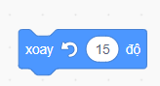:

- A. Xoay nhân vật theo chiều kim đồng hồ 15 độ
- B. Di chuyển nhân vật theo chiều kim đồng hồ 15 độ
- C. Xoay nhân vật ngược chiều kim đồng hồ 15 độ
- D. Di chuyển nhân vật ngược chiều kim đồng hồ 15 độ
Câu 2: Để sân khấu hiển thị như hình sau thì em đã sử dụng lệnh nào trong khối lệnh Bút vẽ?
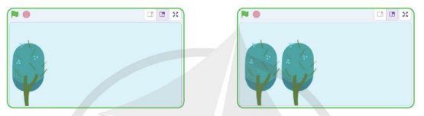

- A. Đặt bút
- B. Xóa tất cả
- C. In hình
- D. Nhấc bút
Câu 3: Chức năng của lệnh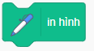là

- A. Xóa tất cả các hình đã vẽ trên vùng sân khấu.
- B. In hình ảnh nhân vật tại vị trí của nhân vật trên vùng sân khấu.
- C. In hình ảnh nhân vật tại vị trí bất kì trên vùng sân khấu.
- D. Đổi màu hình ảnh nhân vật tại địa chỉ của nhân vật trên vùng sân khấu.
Câu 4: Đối tượng nào dùng nhiều nhất phần mềm Scratch là ai?

- A. Giám đốc
- B. Học sinh
- C. Giáo viên
- D. Nhân viên văn phòng
Câu 5: Scratch là gì?

- A. Là tên gọi của một loại ngôn ngữ lập trình
- B. Một phần mềm game
- C. Một phần mềm Microsoft
- D. Một trang web
Câu 6: Muốn chuyển đổi ngôn ngữ trong Scratch thì bạn phải thực hiện như thế nào?

- A. Bấm chọn vào quả địa cầu → chọn tiếng Việt.
- B. File → Chọn tiếng Việt.
- C. File → Save → Chọn tiếng Việt.
- D. File → Open → Chọn tiếng Việt.
Câu 7: Để mở các nhóm lệnh Bút vẽ trong Scratch thì bạn phải thực hiện như thế nào?

- A. Bấm chọn Trang phục → Bút vẽ
- B. Bấm chọn Code → Chuyển động → Bút vẽ
- C. Bấm chọn Thêm phần mở rộng → Bút vẽ
- D. Bấm chọn Hiển thị → Bút vẽ
Câu 8: Khi khởi động chương trình Scratch ta có sẵn đối tượng nào trên sân khấu:

- A. Chú chuột
- B. Chú mèo
- C. Con cá
- D. Con cua
Câu 9: Để đặt kích thước nét vẽ ta chọn biểu tượng nào sau đây?

- A.
- A. 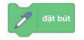
- B.
- B. 
- C.
- C. 
- D.

D. 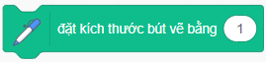
Câu 10: Em hãy sắp xếp thứ tự để tạo chương trình vẽ đoạn thẳng có độ dài 100 bước và kích thước là 5
1 |  |  | 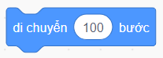
2 |  |  | 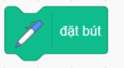
3 |  |  | 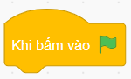
4 |  |  | 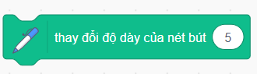

- A. 1-2-3-4.
- B. 3-2-1-4.
- C. 3-1-2-4.
- D. 3-4-2-1.
Câu 11: Đoạn chương trình sao đây thực hiện công việc gì?
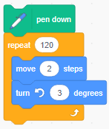

- A. Vẽ đường thẳng
- B. Vẽ đường cong
- C. Vẽ đường tròn
- D. Vẽ hình đa giác đều
Câu 12: Các khối lệnh để vẽ được hình sau:


- A.
- A. 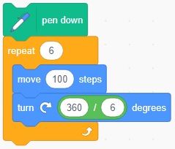
- B.
- B. 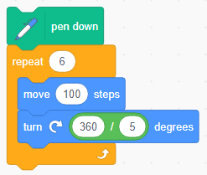
- C.
- C. 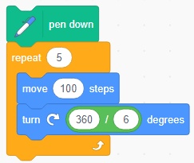
- D.

D. 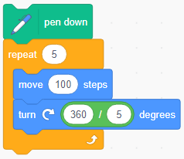
Câu 13: Với kịch bản trên, chương trình sẽ vẽ ra hình gì?
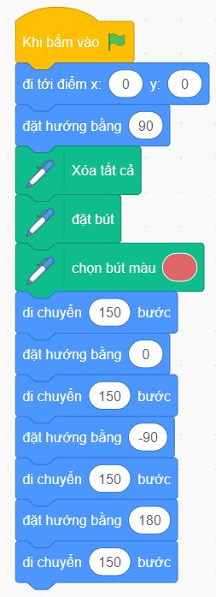

- A. Hình tròn
- B. Hình tam giác
- C. Hình vuông có độ dài cạnh là 150 bước
- D. Hình vuông có độ dài cạnh tùy ý
Câu 14: Đoạn code này vẽ hình nào?
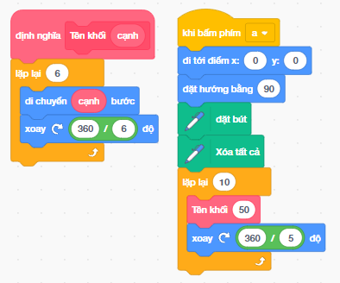

- A.
- A. 
- B.

B. 
- C.
- C. 
- D.
- D. 

